**Соболевская Мария (Sobolewska Maria)**

29 июня 1812 г – крещение дочери Марии (НИАБ 937-4-32, лист 25, №17/1812-р).

**НИАБ 937-4-32:** Лист 25. **Метрическая запись №17/1812-р.**

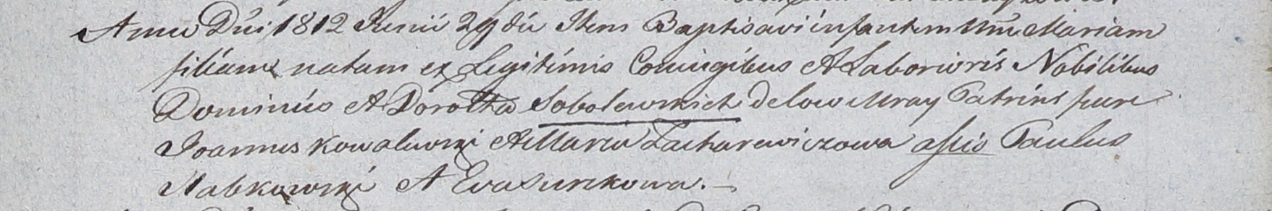

Дедиловичский костел Наисвятейшего Сердца Иисуса. 29 июня 1812 года. Метрическая запись о крещении.

Sobolewska Maria – дочь родителей с застенка Мрай.

Sobolewski Dominic – отец.

Sobolewska Maria – мать.

Kowalewski Joann – крестный отец.

Zacharewiczowa Maria – крестная мать.

Słabkowski Paulus - ассистент.

Surzkowa Eva - ассистентка.

Zychowski Gabriel – ксёндз.